Приложение № 5 към чл. 4, ал. 1
(Ново - ДВ, бр. 12 от 2016 г., в сила от 12.02.2016 г., изм. и доп. - ДВ, бр. 3 от 2018 г., изм. - ДВ, бр. 31 от 2019 г., в сила от 12.04.2019 г., доп. - ДВ, бр. 67 от 2019 г., в сила от 28.08.2019 г., доп. бр. 62 от 05.08.2022 г., в сила от 05.08.2022 г.)
ДО
ДИРЕКТОРА НА РИОСВ
ПЛОВДИВ

УВЕДОМЛЕНИЕ
за инвестиционно предложение
от „ВАСИЛ ЛЕВСКИ СОЛАР” ЕООД,

УВАЖАЕМИ Г-Н ДИРЕКТОР,
Уведомяваме Ви, че „ВАСИЛ ЛЕВСКИ СОЛАР” ЕООД има следното инвестиционно предложение „Промяна предназначението на земеделска земя на основание на влязъл в сила ПУП-ПРЗ за урегулиране на поземлени имоти с идентификатори ПИ 10207.20.843, ПИ 10207.20.842, ПИ 10207.20.66, ПИ 10207.20.104 по КК на село Васил Левски, община Карлово, за изграждане на обект фотоволтаична централа”.

Характеристика на инвестиционното предложение:
1. Резюме на предложението:
(посочва се характерът на инвестиционното предложение, в т.ч. дали е за ново инвестиционно предложение и/или за разширение или изменение на производствената дейност съгласно приложение № 1 или приложение № 2 към Закона за опазване на околната среда (ЗООС).
Инвестиционното предложение е ново.
Предложението е с цел да се измени предназначението на земеделските земи в „за неземеделски нужди“ на основание на ПУП-ПРЗ на следните имоти: имот с № 10207.20.843, с площ 9 999 кв.м., имот с № 10207.20.842, с площ 138 729 кв.м. находящи се в землището на село Васил Левски, община Карлово, местност „С . ВАСИЛ ЛЕВСКИ“ и имот № 10207.20.66, с площ от 18 813 кв.м., имот с № 10207.20.104, с площ от 9 752 кв.м., находящи се в землището на село Васил Левски, община Карлово, местност „КЕТЕЛНИКА“, с което да се създадат условия за изграждане на ФОТОВОЛТАИЧНА ЕЛЕКТРОЦЕНТРАЛА.
2. Описание на основните процеси, капацитет, обща използвана площ; необходимост от други свързани с основния предмет спомагателни или поддържащи дейности, в т.ч. ползване на съществуваща или необходимост от изграждане на нова техническа инфраструктура (пътища/улици, газопровод, електропроводи и др.), предвидени изкопни работи, предполагаема дълбочина на изкопите, ползване на взрив:
Предложението предвижда промяна на преотреждането на имотите с обща площ от 177 293 кв.м. от „ниви” във „фотоволтаична централа”.
Имотите представляват имоти в урбанизирана територия, неполивни площи, като имоти с № 10207.20.843 и № 10207.20.842 са категория 8 и имоти с № 10207.20.66 и № 10207.20.104 са категория 9
Застрояването в образуваните УПИ - та ще бъде свободно и свързано с максимално допустимите показатели за устройство на зона „Пп” – височина до 10 м., плътност на застрояване до 80 %, площ за озеленяване - от 20 %, интензивност на застрояване (К инт.) – 2,5. Всички необходими за правилното функциониране на бъдещото застрояване инженерни мрежи и съоръжения ще бъдат разположени в границите на новопроектираното УПИ.
След приключване на процедурата по промяната на земеделската земя за неземеделски нужди в новообразувания урегулиран поземлени имоти се предвижда да се изгради Фотоволтаичен парк.
Фотоволтаичният парк ще бъде с очаквана мощност от 18,8 MW. Фотоволтаичните панели ще бъдат монтирани върху следящи подвижни метални носещи конструкции с изменящ се ъгъл – „едноосен тракер“. Носещата конструкция ще бъде типова и стандартизирана за подобен вид строителство. Тя ще се състои от носещи стоманени конзолни колони, коитo се набиват под терена и се обединяват в обща конструкция от носещи стоманени греди, между които е развит растер от алуминиеви профили, за които ще се монтират и самите фотоволтаични панели. Колоните и удължителите ще бъдат от профилна стомана, а връзките по всички елементи ще бъдат болтови. Конструкцията ще се монтира по „щадящ“ принцип (без изграждане на бетонни фундаменти), като колоните ще бъдат набивани машинно до проектната дълбочина.

Произведената електроенергия ще се преобразува в променливотокова посредством инвертори. Ще се монтират необходимият брой инверторни станции и трансформатори.
Ще се изпълнят заземителна и мълниезащитна инсталации. Връзката към електро-разпределителната мрежа ще става посредством планирана собствена подстанция 110/33 kV, разположена в имот 10291.64.79.- община Карлово, землище на с. Ведраре, м. „ТАРЛА ТОПРАК“, НТП „За машиностроителната и машинообработващата промишленост“.
Транспортният достъп до имота ще се осъществява от общински път, свързващ селата Васил Левски и Ведраре.
Не се предвижда водоснабдяване на имотите. За работниците по строителството и поддръжката на съоръженията ще се осигурява бутилирана вода.
Не се очаква формиране на отпадъчни води. За персонала по време на строителството и поддръжката на съоръженията ще бъдат осигурени химически тоалетни.
Изкопните работи за прокарването на тръбите за кабелните трасета ще са с дълбочина до 0,8 м., без използване на взрив.

3. Връзка с други съществуващи и одобрени с устройствен или друг план дейности в обхвата на въздействие на обекта на инвестиционното предложение, необходимост от издаване на съгласувателни/разрешителни документи по реда на специален закон, орган по одобряване/разрешаване на инвестиционното предложение по реда на специален закон:
Предвижданият ПУП – ПРЗ са в съответствие с действащите регулационни планове.
За територията на община Карлово, няма действащ Общ устройствен план (ОУП) или други концепции или устройствени планове.

4. Местоположение:
(населено място, община, квартал, поземлен имот, като за линейни обекти се посочват засегнатите общини/райони/кметства, географски координати или правоъгълни проекционни UTM координати в 35 зона в БГС2005, собственост, близост до или засягане на елементи на Националната екологична мрежа (НЕМ), обекти, подлежащи на здравна защита, и територии за опазване на обектите на културното наследство, очаквано трансгранично въздействие, схема на нова или промяна на съществуваща пътна инфраструктура)
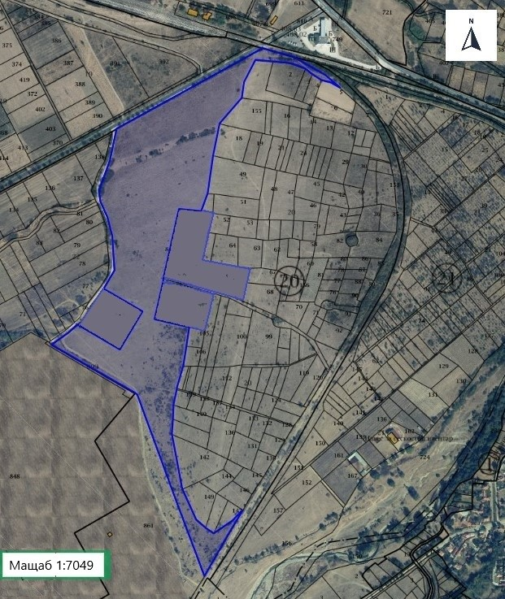
Местоположение на имота (със син фон), в който ще се реализира ИП
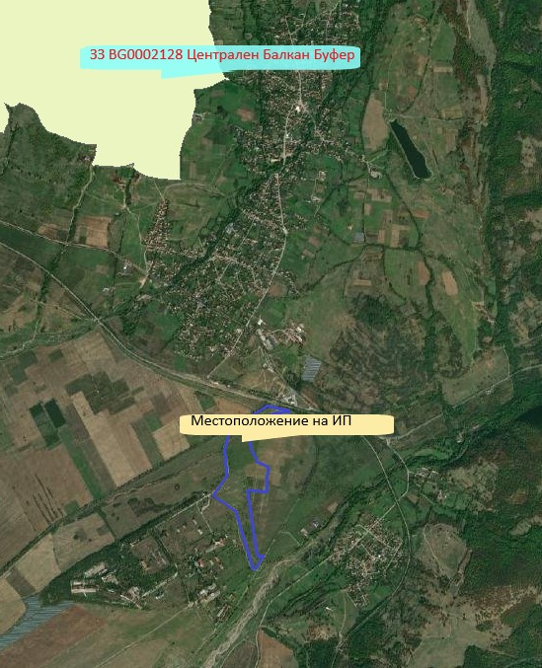
Местоположение на ИП, спрямо най-близко разположените елементи на Националната екологична мрежа (НЕМ)

Предвижда се ИП да се реализира в имот с № 10207.20.843, имот с № 10207.20.842, находящи се в землището на село Васил Левски, община Карлово, местност „С . ВАСИЛ ЛЕВСКИ“ и имот № 10207.20.66, имот с № 10207.20.104, находящи се в землището на село Васил Левски, община Карлово, местност „КЕТЕЛНИКА“. Имотите са собственост на Възложителя.
Територията предвидена за реализиране на ИП не засяга елементи на Националната екологична мрежа (НЕМ) в имотите, включително и в близост до тях. Имотите не попадат в Защитени територии, в санитарно – охранителни или уязвими зони.
Най-близките защитени територии са:
- съгласно Закона за биологичното разнообразие: защитена зона (ЗЗ) по Директивата за опазване на дивите птици BG0002128 „Централен Балкан буфер”, разположена на около 1,7 км в северозападна посока.
Най-близките обекти, подлежащи на здравна защита, са жилищни сгради на с. Васил Левски, намиращи се на около 0,5 км западно от мястото за реализация на ИП.
Не се очаква засягане на територии за опазване на обектите на културното наследство, както и осъществяване на трансгранично въздействие.
Не се предвижда изграждането на нова или промяна на съществуваща пътна инфраструктура.

5. Природни ресурси, предвидени за използване по време на строителството и експлоатацията:
(включително предвидено водовземане за питейни, промишлени и други нужди - чрез обществено водоснабдяване (ВиК или друга мрежа) и/или водовземане или ползване на повърхностни води и/или подземни води, необходими количества, съществуващи съоръжения или необходимост от изграждане на нови)
За реализацията на ИП не се предвижда използване на природни ресурси. За персонала, извършващ строителството и поддръжката на ФЕЦ, ще бъде осигурена бутилирана питейна вода.
Материалите за изграждането на съоръженията ще бъдат осигурени от търговската мрежа.
Експлоатацията на предмета на ИП също не е свързана с използване на природни ресурси.

6. Очаквани вещества, които ще бъдат емитирани от дейността, в т.ч. приоритетни и/или опасни, при които се осъществява или е възможен контакт с води:
При реализацията на ИП не се очакват емисии на приоритетни и/или опасни вещества, описани в Приложение № 1 към чл. 1, ал. 2 на Наредба за стандарти за качество на околната среда за приоритетни вещества и някои други замърсители (обн., ДВ, бр. 88 от 9.11.2010 г., посл.изм. и доп., бр. 97 от 11.12.2015 г.), които да осъществяват контакт с води.
7. Очаквани общи емисии на вредни вещества във въздуха по замърсители:
По време на строителните работи се очакват прахови емисии. Те ще бъдат с изключително ниска интензивност и за кратък период, с пълна обратимост на въздействието.
Характерът на дейностите не предполага вредни емисии във въздуха по време на строителството и през експлоатационния период.
8. Отпадъци, които се очаква да се генерират, и предвиждания за тяхното третиране:
По време на строителните дейности и експлоатационния период се очаква генериране на:
Смесени битови отпадъци. Те ще се образуват от битовата дейност на работниците. Те ще се събират разделно на определените за целта места и ще се извозват на определеното депо от фирмата по сметосъбиране, обслужваща обекта и притежаваща изискуемия документ по ЗУО.
Опаковки (хартиени, пластмасови). Те ще се образуват при доставка и употреба на консумативи за монтаж и поддръжка на съоръженията.
Всички генерирани отпадъци ще бъдат класифицирани по надлежния ред съгласно ЗУО и Наредба № 2 от 23 юли 2014 г. за класификация на отпадъците (обн. ДВ. бр.66 от 8 Август 2014 г., посл. изм. и доп. ДВ. бр.86 от 6 Октомври 2020 г.).
9. Отпадъчни води:
(очаквано количество и вид на формираните отпадъчни води по потоци (битови, промишлени и др.), сезонност, предвидени начини за третирането им (пречиствателна станция/съоръжение и др.), отвеждане и заустване в канализационна система/повърхностен воден обект/водоплътна изгребна яма и др.).
За работниците по строителството и поддръжката на централата ще се осигурят химически тоалетни.
Характерът на дейността не предполага образуване на производствени отпадъчни води.

10. Опасни химични вещества, които се очаква да бъдат налични на площадката на предприятието/съоръжението, както и капацитета на съоръженията, в които се очаква те да са налични:
(в случаите по чл. 99б от ЗООС се представя информация за вида и количеството на опасните вещества, които ще са налични в предприятието/съоръжението съгласно приложение № 1 към Наредбата за предотвратяване на големи аварии и ограничаване на последствията от тях)
Реализацията на ИП и експлоатацията на предмета му не налагат използване и съхранение на химични вещества и смеси.

І. Моля да ни информирате за необходимите действия, които трябва да предприемем, по реда на глава шеста от ЗООС.
Моля на основание чл. 93, ал. 9, т. 1 от ЗООС да се проведе задължителна ОВОС, без да се извършва преценка.
Моля, на основание чл. 94, ал. 1, т. 9 от ЗООС да се проведе процедура по ОВОС и/или процедурата по чл. 109, ал. 1 или 2 или по чл. 117, ал. 1 или 2 от ЗООС.
ІІ. Друга информация (не е задължително за попълване)

